**Resultados da pesquisa**

Como resultado da pesquisa que foi respondida por 167 pessoas, no período de 24/03/2024 a 03/04/2024 via Google Forms, são apresentados os dados:

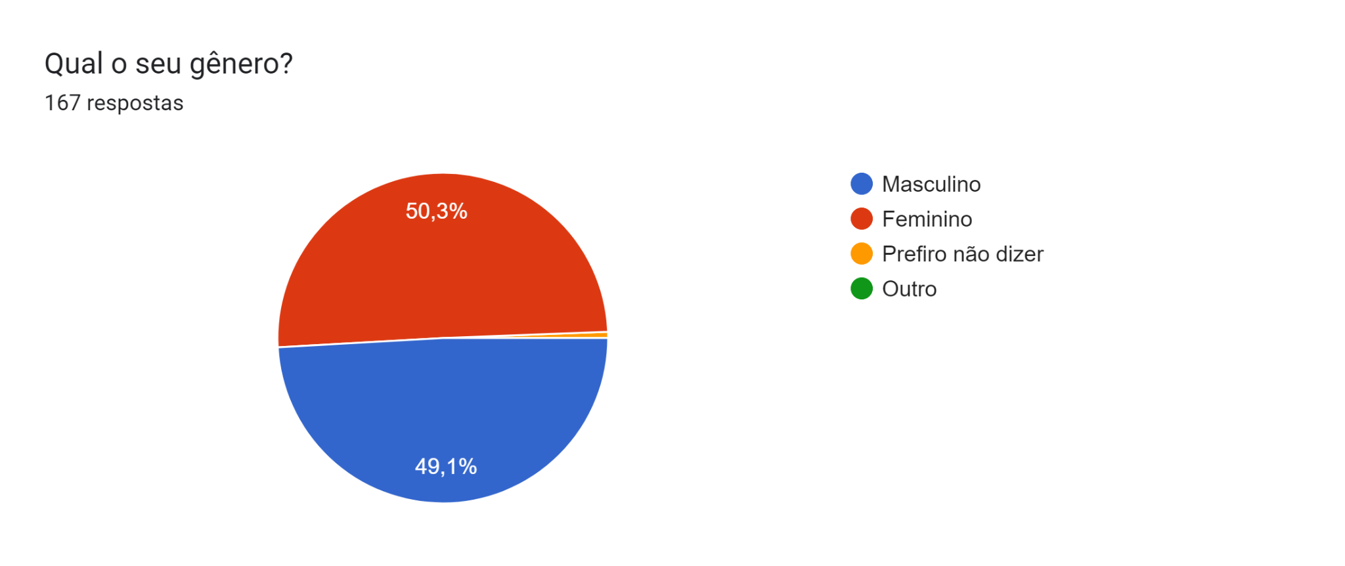

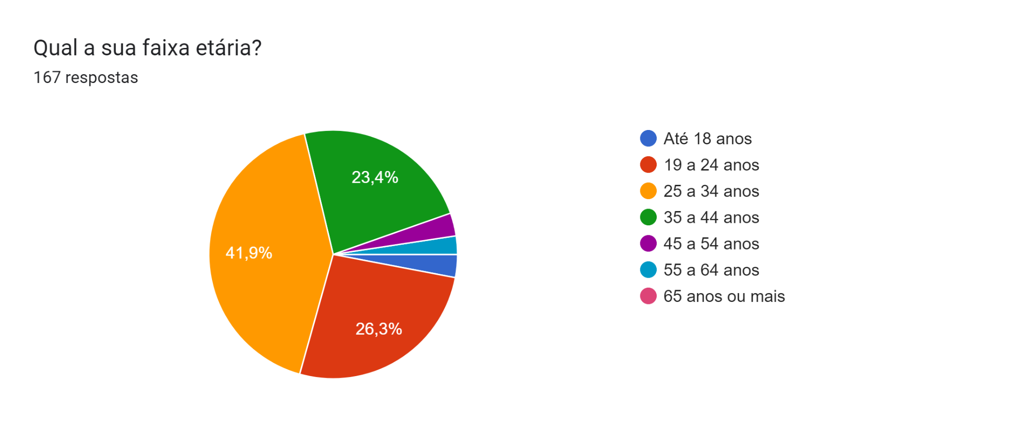

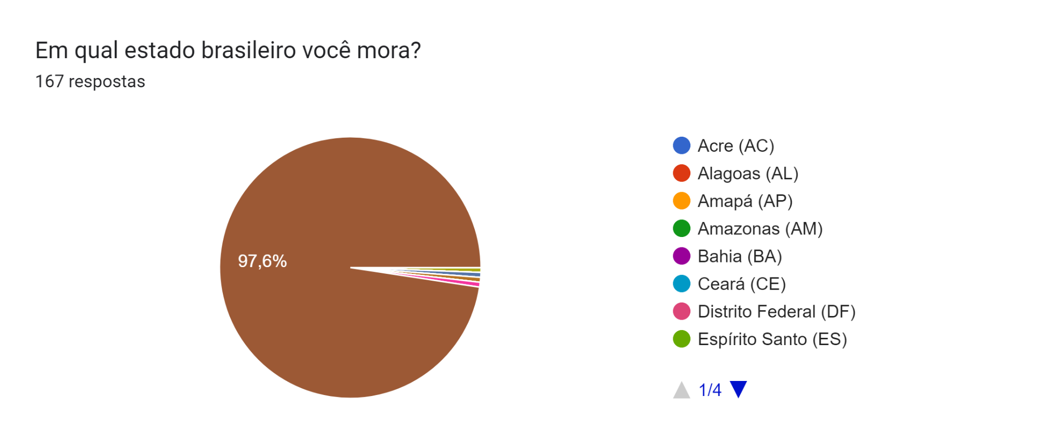

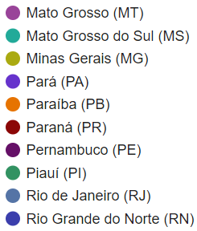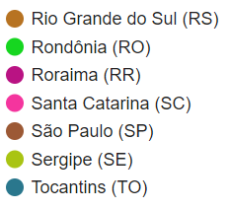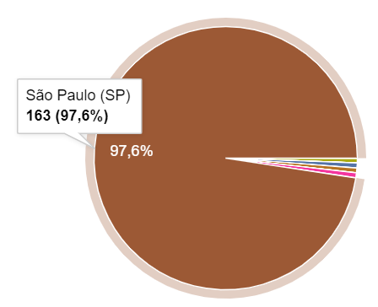

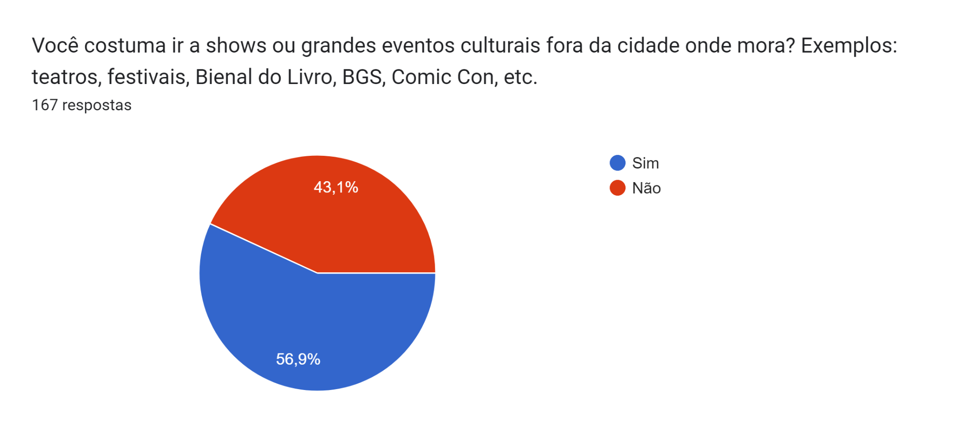

**Perfil do entrevistado**

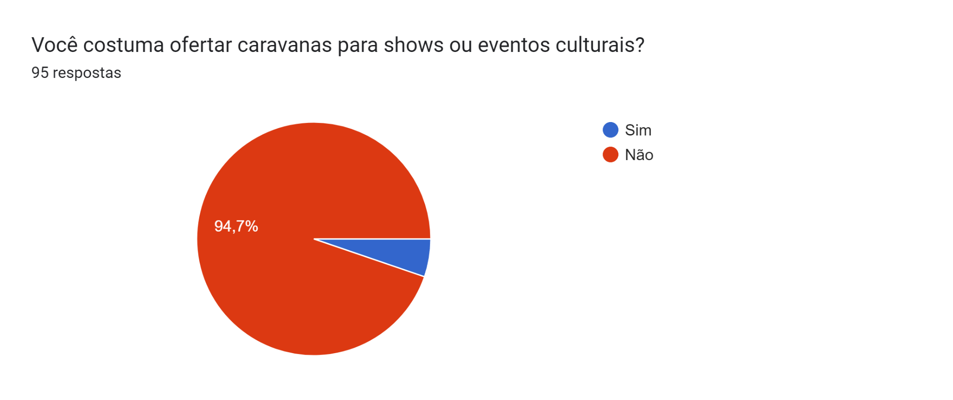

**Organizador de caravanas**

**Gráfico de respostas do Formulários Google. Título da pergunta: Como organizador, quais são as suas maiores dificuldades ao disponibilizar caravanas? Escolha quantas opções achar necessário.
. Número de respostas: 5 respostas.**

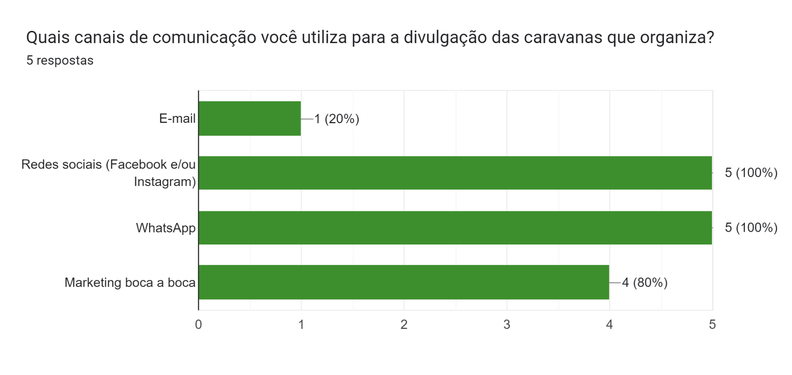

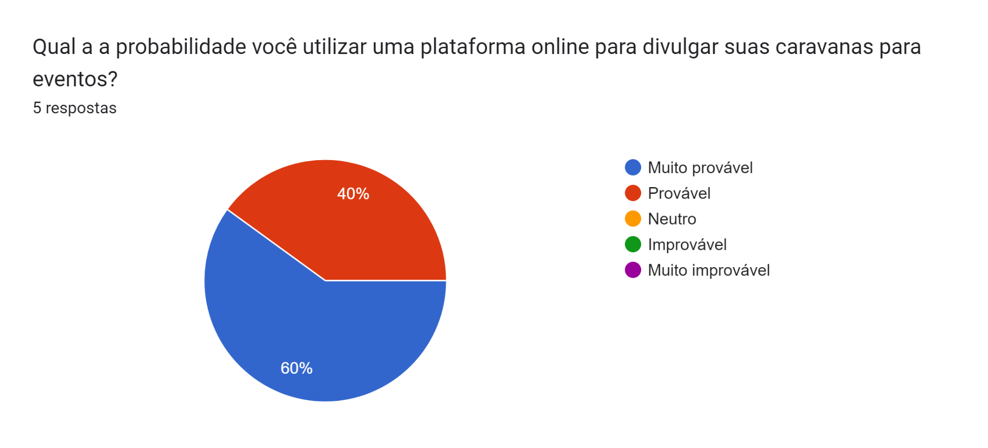

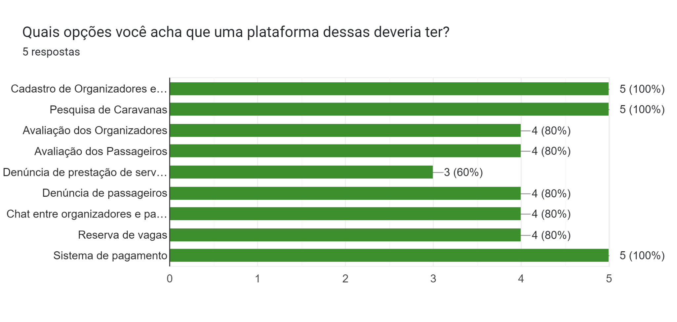

**Frequentador de shows e eventos culturais**

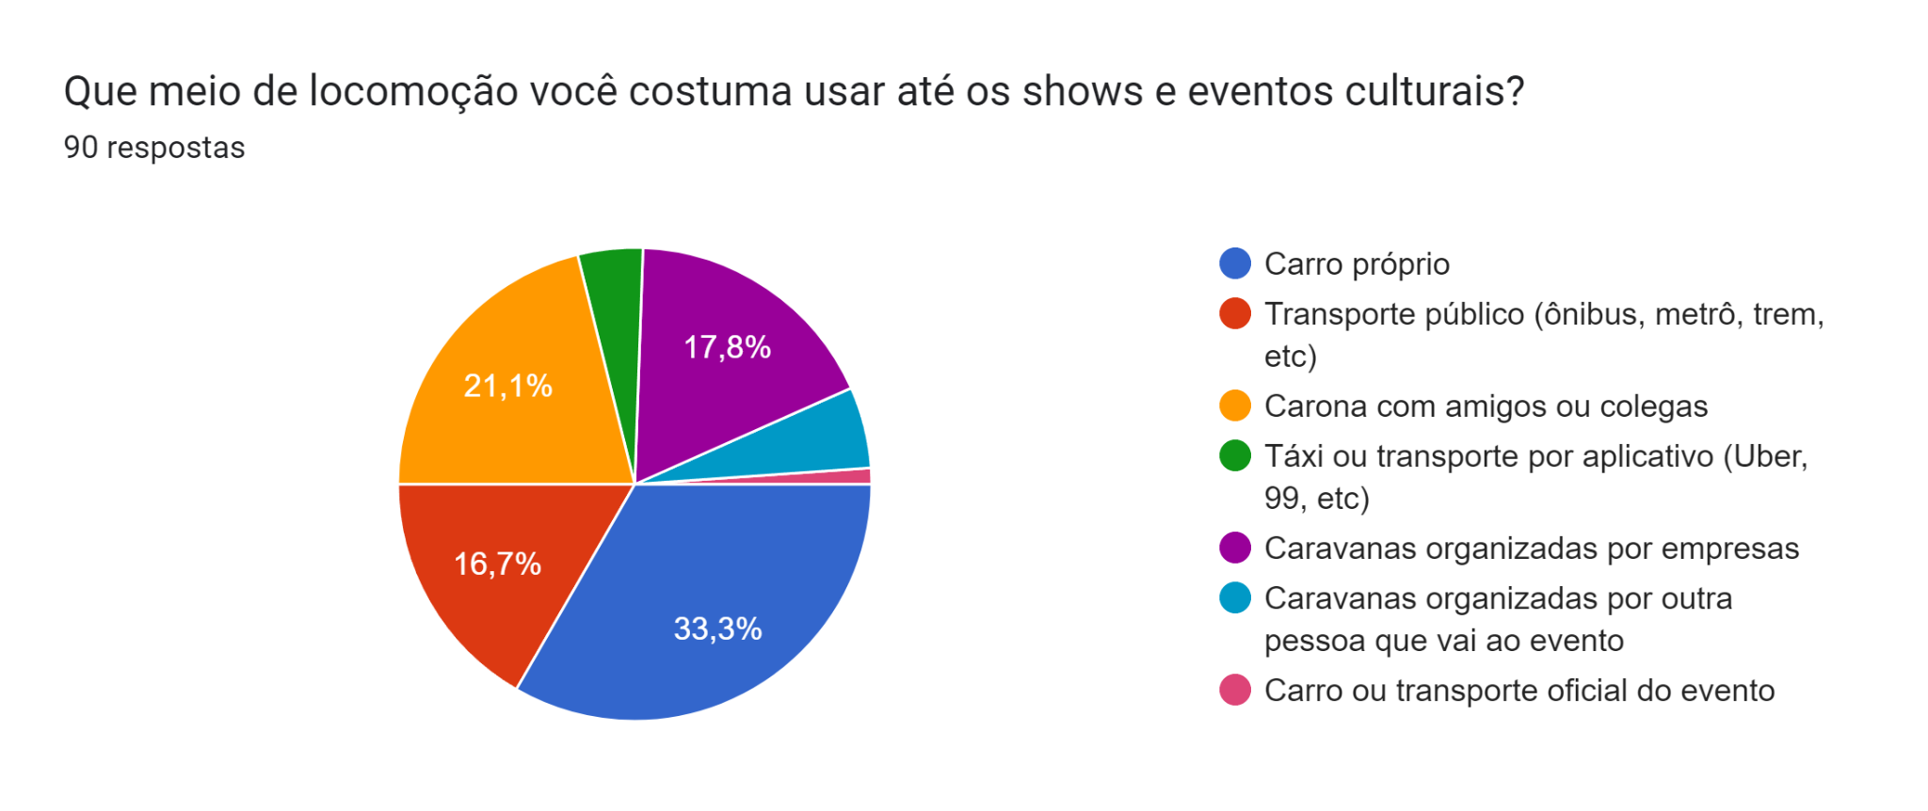

33,3% utilizam carro próprio; 23,4% utilizam caravanas; 21,1% utilizam carona com amigos ou colegas; 16,7% escolhem transporte público; 4,4% optam por táxi ou transporte por app.

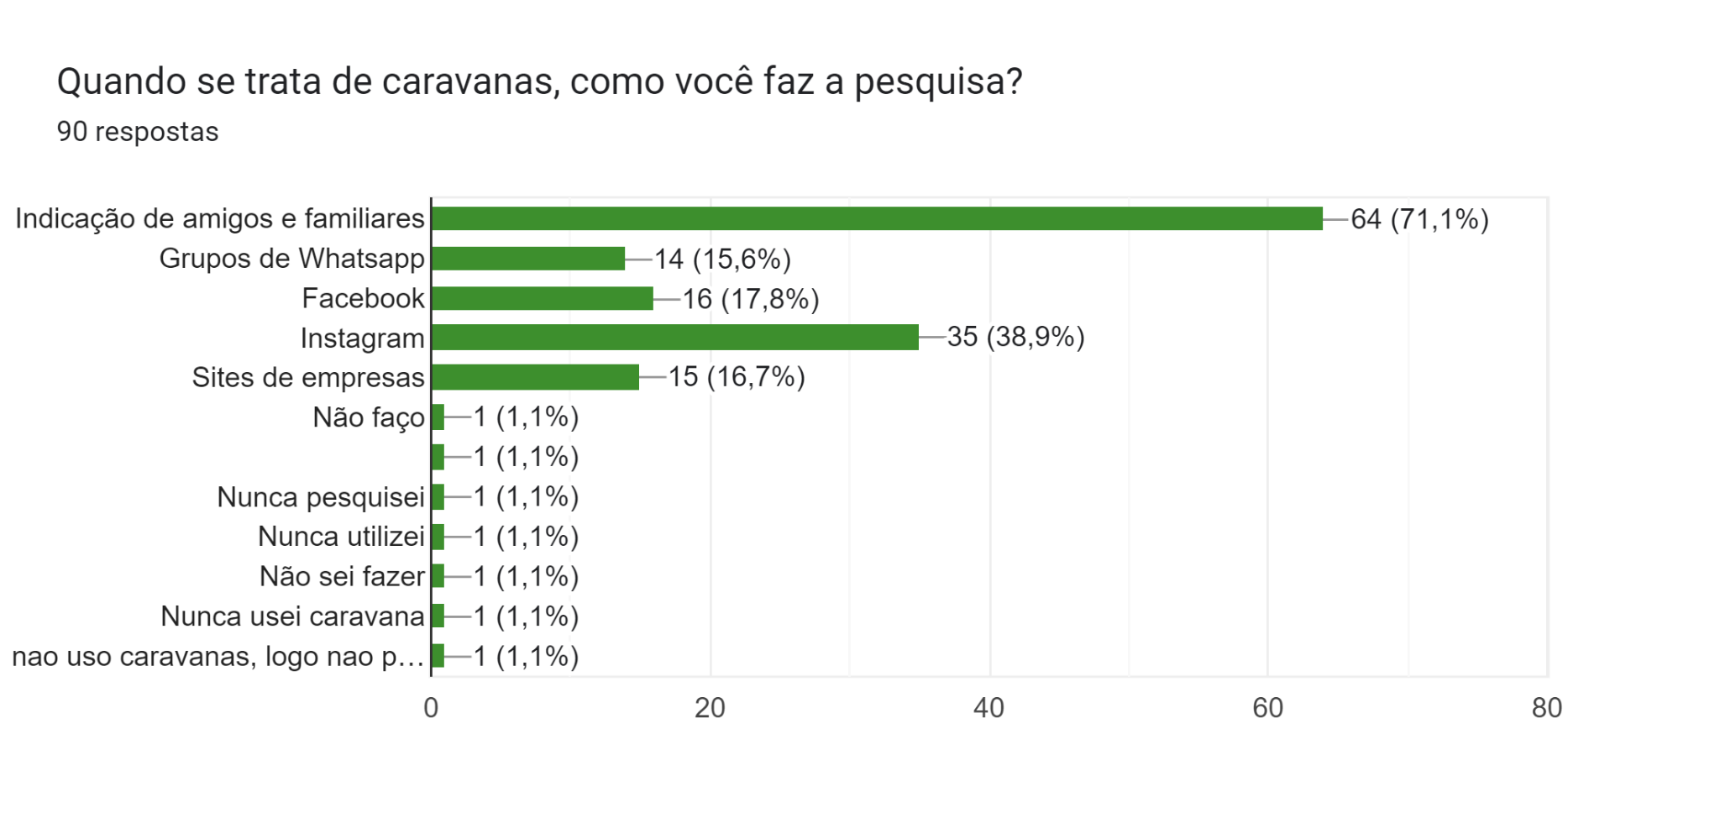

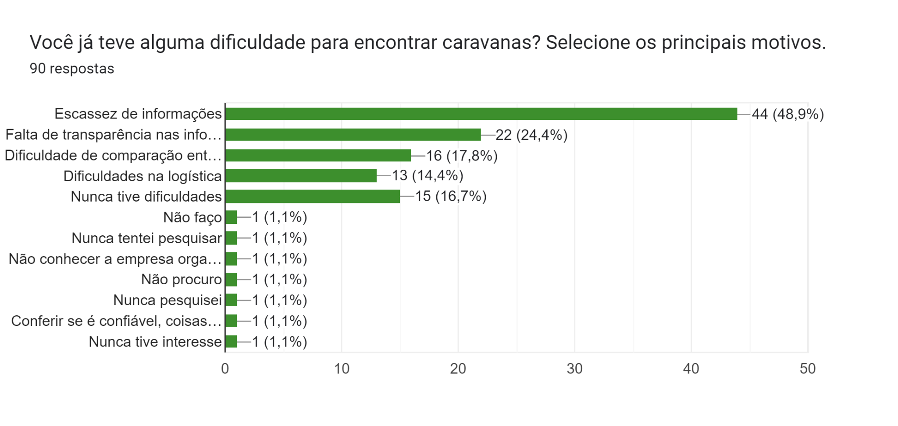

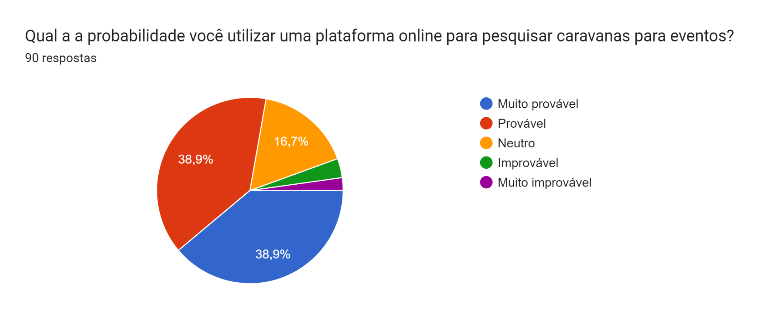

77,8% responderam provável ou muito provável.

**Gráfico de respostas do Formulários Google. Título da pergunta: Quais são os itens mais importantes para você na contratação de uma caravana?
. Número de respostas: 90 respostas.**

**Gráfico de respostas do Formulários Google. Título da pergunta: Que métodos de pagamento você consideraria mais convenientes ao reservar uma caravana online?
. Número de respostas: 90 respostas.**

**Gráfico de respostas do Formulários Google. Título da pergunta: Você acredita que apenas um chat na plataforma já seria eficaz para sua comunicação com o organizador?
. Número de respostas: 90 respostas.**

**Quais são as suas sugestões/críticas para uma plataforma online de pesquisa e reserva de caravanas?**

**20 respostas**

* Ter verificação dos perfis das empresas para termos certeza o nível de segurança, para evitar por exemplo golpes
* Transparência nas informações como menor preço, horário de partida, avaliações positivas…
* Além do chat por wpp, um número para ligações que não seja por autoatendimento
* Ter também um telefone para tirar duvidas, um chat que realmente funcione.
* Deveria ter o contatos direto com o organizador também
* Ideia muito boa, porem relativamente específica.
* Precisa ter um sistema de avaliação da caravana de usuários anteriores, bem como perfil do organizador ou empresa
* Funcionar como um Blablacar seria bem legal
* Ter como falar direto com o organizador, caso eu precise.
* Manter a agenda da plataforma atualizada.
* comentários de outros usuários com relatos de como foi a viagem, com possibilidade de fazer upload de fotos, talvez um esquema de avaliar os melhores organizadores
* Ter todos os dados do evento e principalmente ter o numero do transporte que estou e uma localização em tempo real do transporte.
* Localização em tempo real do transporte, agendamento e forma de pagamento no aplicativo.
* Que tenha clareza nas informações
* Acredito que seja importante ter clareza quanto a organização, trazer depoimentos de outras pessoas que já utilizaram e formas de assegurar segurança no transporte e pagamento.
* Seja pratica e objetiva com as principais informações ja na efetuacao da compra, como horarios, meio de pagamentos e a condução a ser utilizada. Com.um chata direto na plataforma do site sem redirecionamento por WhatsApp, para tentar diminuir casos de fraude.
* Informações claras sobre ponto de encontro, horarios, preços e a contratação do servico com antecedência
* Objetividade, clareza e praticidade
* Além do chat é importante que as informações estejam bem destacadas, pois as pessoas não costumam ler muito as coisas
* Nao tenho o que opinar

**Link do formulário no Google Forms:** [**https://docs.google.com/forms/d/e/1FAIpQLScQbOQA2DbG6t3btsB3TmIUMU5bPxArTCfIM7qZU3rq02mXig/viewform**](https://docs.google.com/forms/d/e/1FAIpQLScQbOQA2DbG6t3btsB3TmIUMU5bPxArTCfIM7qZU3rq02mXig/viewform)